Наладка робототехнических комплексов в период пуска и опытной эксплуатации.

Период пуска предусматривает готовность и зону приработки.

Период пука =пуска

Период опытной эксплуатации

Спецификации:

Документации и

Оборудования.

Маршрутная карата изделия

Тех. операция 1

Тех. операция 2

Спецификации:

Документации и

Оборудования.

Тех. операция N

**Нормативы** – неудачных пусков и их последствия. Создать возможный список последствий и неудач. Посчитать не восстанавливаемые системы.

Спецификации:

Документации и

Оборудования.

Журнал(ы) учета состояния МС и ПР. рекомендации.

Более крупным роботизированным комплексом является роботизированный технологический участок (РТУ). Он выполняет ряд технологических операций (включает несколько единиц РТЯ). Если операции осуществляются в едином технологическом процессе на последовательно расположенном оборудовании, то комплекс представляет собой роботизированную технологическую линию (РТЛ).

Структурно РТК может быть представлен в виде цеха, состоящего из нескольких РТУ, РТЛ, автоматизированных складов и связывающих их транспортных промышленных роботов (робоэлектрокаров). Высшей формой организации производства является создание комплексно роботизированного завода. В зависимости от вида роботизированного производственного процесса РТК могут быть предназначены для получения заготовок, обработки деталей, выполнения процессов сборки либо для реализации контрольно-сортировочных и транспортно-перегрузочных операций, в том числе для внутрицехового транспортирования и складских операций.

При проектировании РТК выделяют два этапа: на первом этапе рассматривают проблемы анализа производства, выбирают объекты роботизации, состав основного технологического оборудования, вид движения деталей, систему рационального автоматизированного управления технологическим процессом и функциональными задачами; на втором этапе осуществляют непосредственное проектирование РТК, формируют структуру, определяют количество и характеристики промышленных роботов и технологического оборудования, разрабатывают рациональные планировки оборудования РТК в производственном помещении, составляют и отлаживают алгоритмы и программные системы управления РТК, необходимые в период функционирования.

Компоновочные варианты РТК зависят от решаемых технологических задач, уровня автоматизации, числа и типажа промышленных роботов, их технических и функциональных возможностей. Как правило, компоновочные варианты РТК основываются на принципах индивидуального и группового обслуживания оборудования промышленными роботами.

Индивидуальное обслуживание - робот встраивается в технологическое оборудование; размещается рядом с оборудованием; несколько роботов обслуживают единицу оборудования

Групповое обслуживание - робот обслуживает несколько единиц технологического оборудования, при этом возможны два варианта компоновки: 1) линейное расположение оборудования 2) круговое расположение оборудования

Выбор оптимальных параметров и рациональных конструкторских решений в период проектирования РТК производится с учетом ряда организационно-экономических факторов: производительности РТК, обеспечения надежности его работы, эффективности функционирования и др. Проектную потенциальную производительность РТЯ можно определить с учетом собственных простоев по формуле

https://www.ok-t.ru/studopediaru/baza11/1165512202754.files/image1119.gif(

где https://www.ok-t.ru/studopediaru/baza11/1165512202754.files/image1121.gifhttps://www.ok-t.ru/studopediaru/baza11/1165512202754.files/image1123.gif- число деталей, обрабатываемых за цикл;

https://www.ok-t.ru/studopediaru/baza11/1165512202754.files/image1125.gif- цикл работы РТЯ ( https://www.ok-t.ru/studopediaru/baza11/1165512202754.files/image1127.gif);

https://www.ok-t.ru/studopediaru/baza11/1165512202754.files/image1129.gif- время работы без перерывов за https://www.ok-t.ru/studopediaru/baza11/1165512202754.files/image1131.gif;

https://www.ok-t.ru/studopediaru/baza11/1165512202754.files/image1133.gif- величина простоев, связанных с регулировкой, сменой и подналадкой инструмента, с отказами устройств РТЯ и т. д.;

https://www.ok-t.ru/studopediaru/baza11/1165512202754.files/image1135.gif

где https://www.ok-t.ru/studopediaru/baza11/1165512202754.files/image1137.gif*-* потери времени из-за простоев соответственно основного

технологического оборудования, промышленных роботов и вспомогательного оборудования. 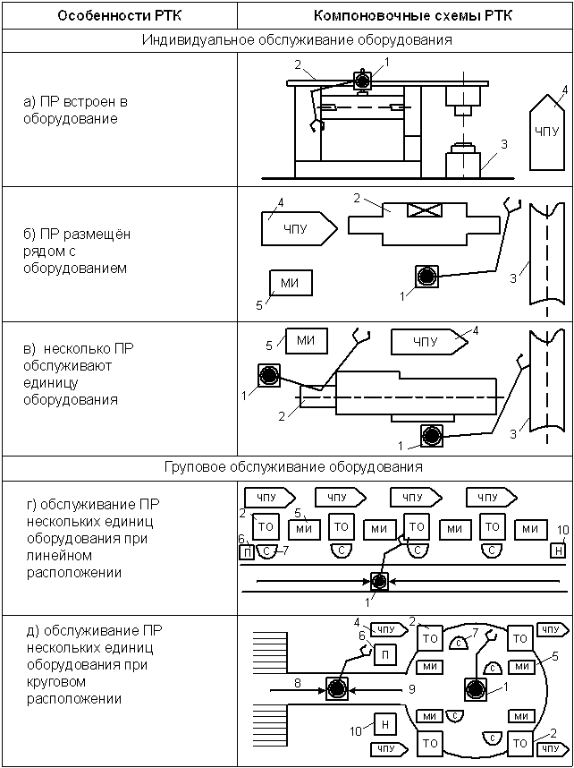

Основные варианты компоновочных схем РТК:

1 - промышленный робот (ПР); 2- технологическое оборудование (ТО); 3- конвейер; 4 - устройство числового программного управления (ЧПУ); 5 - магазин инструмента (МИ); 6 - питатель заготовками (П); 7 - стол (С); 8 - автоматизированная система (АС); 9 - роботоэлектрокар (РЭК); 10 - накопитель деталей (Н)

Если соотношение

https://www.ok-t.ru/studopediaru/baza11/1165512202754.files/image1141.gif

назвать коэффициентом технического использования РТЯ с учетом собственных простоев, тогда ее проектную производительность можно представить в виде

https://www.ok-t.ru/studopediaru/baza11/1165512202754.files/image1143.gif

Известно, что кроме собственных перерывов технологическое оборудование может простаивать из-за организационно-технических перерывов (to.o), которые необходимо учитывать при определении фактической производительности РТЯ.

Коэффициент суммарных внецикловых потерь рабочего времени (собственных и организационно-технических) определяется по формуле

https://www.ok-t.ru/studopediaru/baza11/1165512202754.files/image1145.gif

где https://www.ok-t.ru/studopediaru/baza11/1165512202754.files/image1147.gif- время простоев основного оборудования в связи с текущим ремонтом ( https://www.ok-t.ru/studopediaru/baza11/1165512202754.files/image498.gif), сменой и наладкой инструментов ( https://www.ok-t.ru/studopediaru/baza11/1165512202754.files/image1150.gif), техническим и организационным обслуживанием оборудования ( https://www.ok-t.ru/studopediaru/baza11/1165512202754.files/image1152.gif);

https://www.ok-t.ru/studopediaru/baza11/1165512202754.files/image1154.gif

Тогда фактическую производительность РТК можно рассчитать по формуле

https://www.ok-t.ru/studopediaru/baza11/1165512202754.files/image1156.gif

Роботизированная технологическая линия с гибкой межпозиционной связью располагает бункерными устройствами на входе и выходе, а подобная линия с жесткой межпозиционной связью бункерных накопителей не имеет, и все роботизированные технические ячейки линии должны функционировать синхронно в одном ритме, так как выход из строя любого агрегата или его элемента ведет к остановке роботизированной технологической линии. Исходя из этого при расчете производительности этой линии необходимо рассчитывать коэффициент ее технического использования. Расчет производится по формуле

https://www.ok-t.ru/studopediaru/baza11/1165512202754.files/image1158.gif

где https://www.ok-t.ru/studopediaru/baza11/1165512202754.files/image1160.gif- коэффициент собственных внецикловых потерь РТЛ, образованных суммой потерь времени у всех составляющих элементов РТЛ.

Тогда производительность РТЛ можно определить по формуле

https://www.ok-t.ru/studopediaru/baza11/1165512202754.files/image1162.gif

При решении организационно-экономических проблем использования РТК особенно важно обеспечить необходимый уровень надежности. Этот комплексный показатель промышленного робота рассчитывается по формуле

https://www.ok-t.ru/studopediaru/baza11/1165512202754.files/image1164.gif

где https://www.ok-t.ru/studopediaru/baza11/1165512202754.files/image1013.gif- время, затрачиваемое на техническое и организационное обслуживание РТК в плановый период (ч, смена);

https://www.ok-t.ru/studopediaru/baza11/1165512202754.files/image1167.gif- наработка робота на отказ за плановый период;

https://www.ok-t.ru/studopediaru/baza11/1165512202754.files/image1169.gif- среднее время восстановления работоспособности РТК.

Повышение надежности РТК позволяет снизить потери времени на планово-предупредительные ремонты и ликвидацию аварийных отказов, а также уменьшить затраты на ремонт всех видов и техническое обслуживание оборудования. Обеспечение ритмичности производственного процесса в условиях РТК и синхронизация операций являются одной из сложных организационных задач. Для РТК устанавливают величину усредненного такта или ритма https://www.ok-t.ru/studopediaru/baza11/1165512202754.files/image1171.gifи за счет группировки и подбора операций обеспечивают равенство или кратность между продолжительностью операций и тактом. Такт определяется по формуле

https://www.ok-t.ru/studopediaru/baza11/1165512202754.files/image1173.gif

где https://www.ok-t.ru/studopediaru/baza11/1165512202754.files/image020.gif*-* штучное время на i-и операции;

https://www.ok-t.ru/studopediaru/baza11/1165512202754.files/image1176.gif*-* число роботизированных технологических ячеек.

За счет синхронизации простои основного оборудования РТК сводятся к минимуму, при этом повышаются его производительность и эффективность. Социально-экономическая эффективность определяется на основе суммы приведенных затрат по базовой технике и РТК с учетом социальных факторов.